法律常识
Day30:宪法-监察委员会

【学习重点】监察委员会的职权
【建议用时】30分钟以内
【重要考点导图梳理】
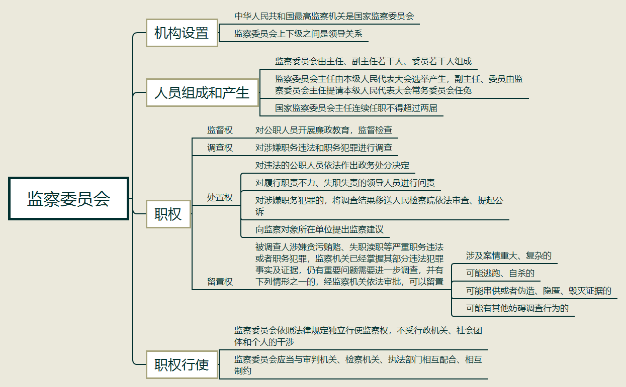
【填空练习】
1.中华人民共和国最高监察机关是 ；
2.监察委员会主任由 选举产生，副主任、委员由监察委员会主任提请本级人民代表大会常务委员会任免
3.监察委员会有处置权，对违法的公职人员依法作出 决定；对履行职责不力、失职失责的领导人员进行问责；对涉嫌职务犯罪的，将调查结果移送 依法审查、提起公诉；向监察对象所在单位提出 。
5.被调查人涉嫌 、 等严重职务违法或者职务犯罪，监察机关已经掌握其部分违法犯罪事实及证据，仍有重要问题需要进一步调查，并有下列情形之一的，经监察机关依法审批，可以将其留置在特定场所：涉及案情重大、复杂的；可能 、 的；可能串供或者 、 、毁灭证据的；可能有其他妨碍调查行为的。
（答案见思维导图，请回归导图比对记忆。）
【快速判断】
1.监察委员会上下级之间是指导关系。
2.国家监察委员会主任连续任职不得超过两届。
3.监察委员会依照法律规定独立行使监察权，不受行政机关、社会团体和个人的干涉
（答案：1.正确；2.正确；3.正确。温故知新，强化记忆，具体错误在何处，请回归导图认真比对哦！）

